«Судьба Передереева Николая Тимофеевича»

Война – жесточе нету, слова
Война – печальней нету слова.
Война – святее нету слова
В тоске и слове этих лет,
И на устах у нас иного Еще не может быть и нет…
А. Твардовский 1944г.

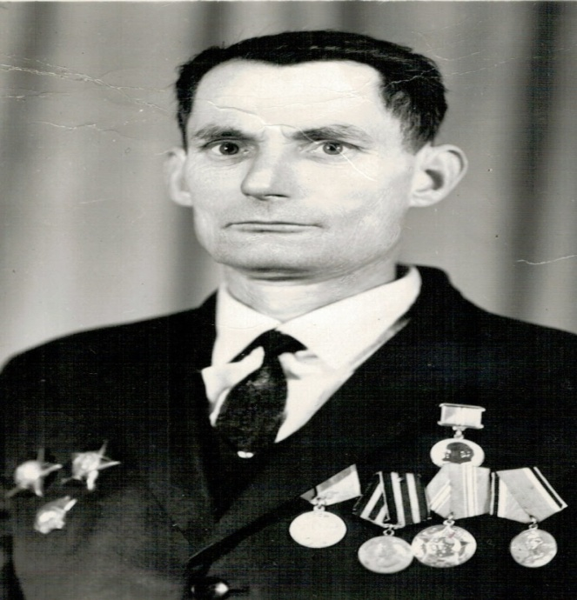
Война – это горе, слезы. Она постучалась в каждый дом, принесла беду: матери потеряли своих сыновей, жены – мужей, дети остались без отцов. Тысячи людей прошли сквозь горнило войны, испытали ужасные мучения, но они выстояли и победили. Победили в самой тяжёлой из войн, перенесенных до сих пор человечеством. И живы еще те люди, которые в тяжелейших боях защищали Родину. Война в их памяти всплывает самым страшным, горестным воспоминанием. Но она же напоминает им о стойкости, мужестве, несломленности духа, дружбе и верности.
Передереев Николай Тимофеевич
Мой дедушка Передереев Николай Тимофеевич родился в 1925 году в селе Пришиб Запорожской области на Украине. Семья была многодетна. Своих детей было 6 и 2-е приемных двоюродных братьев. В те далекие времена очень редко отдавали детей сирот в приют. После доноса всю семью сослали в Казахстан. Там жили они трудно, голодно, но выжили всё.

В 1939 году семья приехала в Ростовскую область. В 1941 году мой дед и его старший брат Передерий Яков Тимофеевич ушли в первые дни войны и воевали на Украинском фронте. Яков Тимофеевич героически погиб осенью 1941 года, защищая Донскую область.
А 1943 году пришел черёд и моему деду Передерееву Николаю Тимофеевичу, который служил на « Втором Украинском фронте». С боями разгромами он дошёл до Венгрии.
В июне 1945 года вернулся в слободу Красюковскую, и работал машинистом на станции Локомотивстрой.
В 1946 году женился на моей бабушке, Швачкиной Лидии Васильевне, её отец Швачкин Василий Семенович пропал без вести в эти суровые годы.

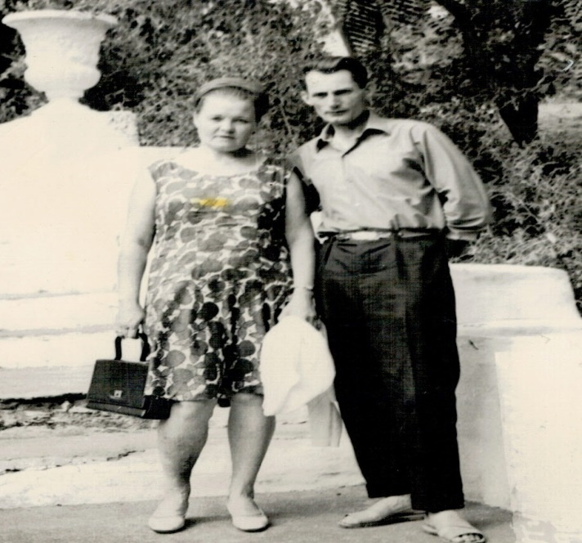 | Бабушка Лидия Васильевна и дедушка Николай Тимофеевич  У него есть три дочери – моя мама и две тети. Зайцева (Передереева) Елена Николаевна (мама), Передереева Валентина Николаевна, Селеменева (Передереева) Ирина Николаевна.
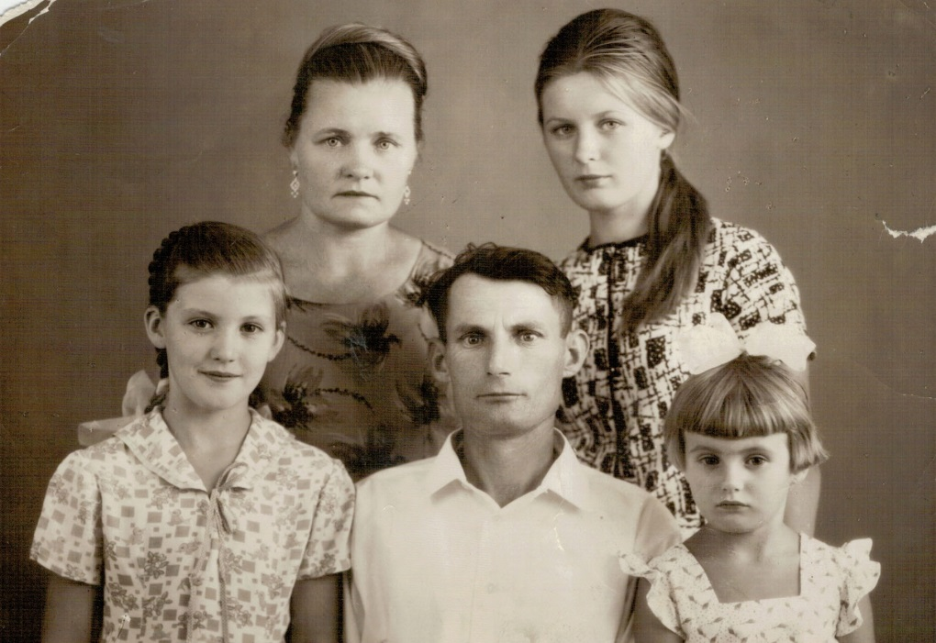

В левом верхнем углу - бабушка Лидия Васильевна, рядом тетя- Валентина Николаевна, в левом нижнем углу – тетя – Ирина Николаевна, посередине – дедушка Николай Тимофеевич, в правом нижнем углу – моя мама- Елена Николаевна.
У деда имеются награды, такие как:
Два ордена «Красная звезда»
Медали «За боевые заслуги»:
- за умелые, инициативные и смелые действия в бою, способствовавшие успешному выполнению боевых задач воинской частью, подразделением;
- за образцовое выполнение боевых заданий командования на фронте борьбы с немецкими захватчиками.
- за освобождение Праги.
На гражданском фронте дедушку наградили значком, «Ударником труда» и многочисленными грамотами.
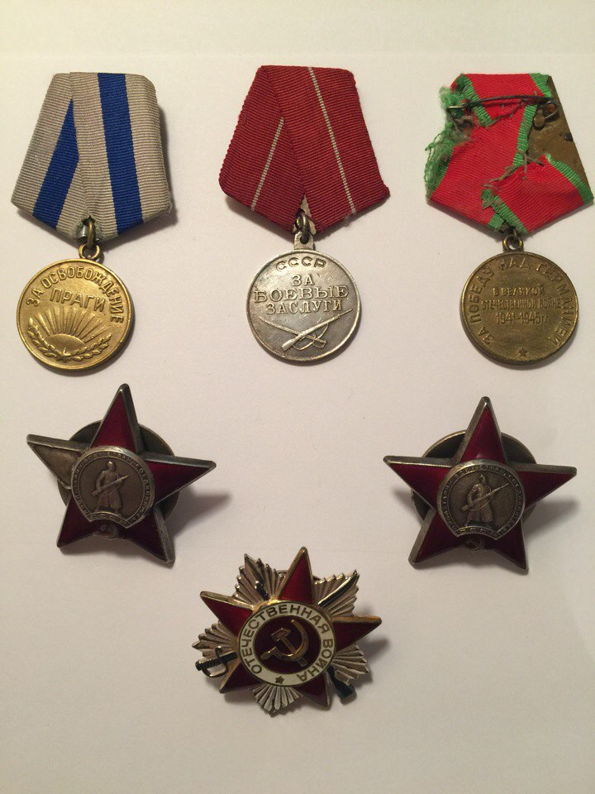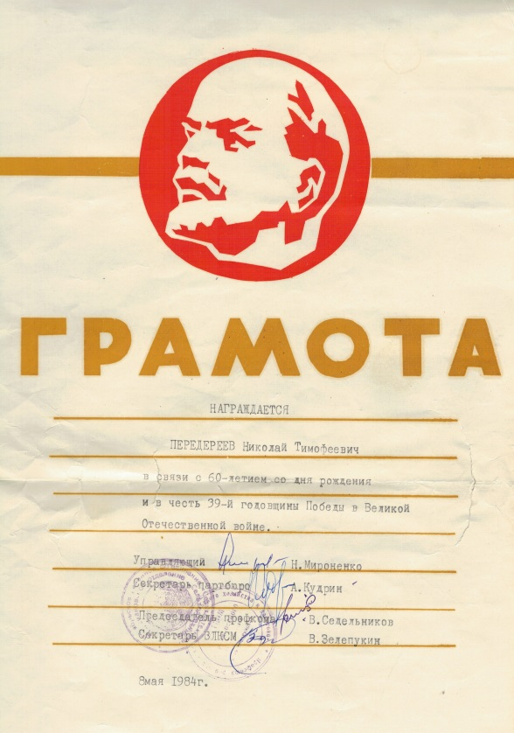

Мы помним и гордимся подвигами своих родных и вечная им память.
Умер дедушка в ноябре 2002 года, когда мне было 20 лет. Похоронен в слободе Красюковская.
75-летие Победы! Это событие не может не вызвать слез радости и в то же время воспоминаний о Великой Отечественной войне.

